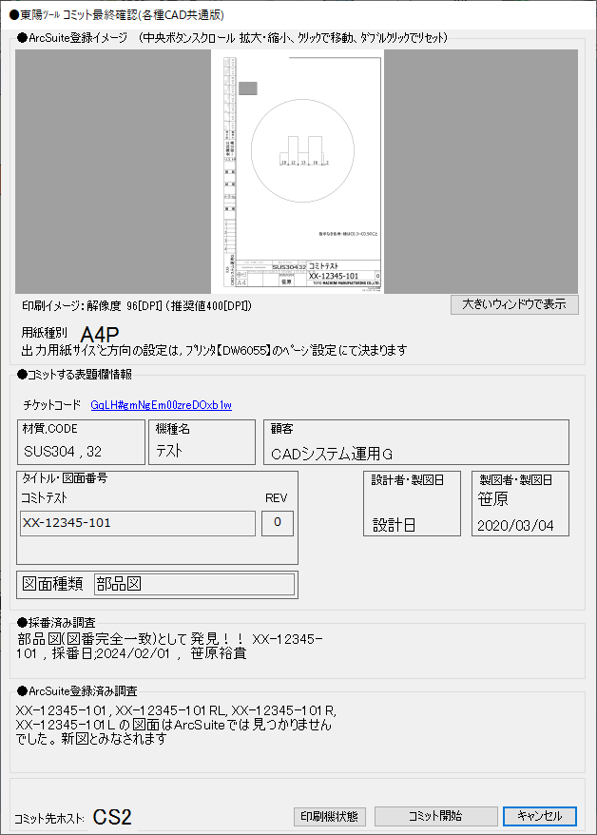
■東陽ﾂｰﾙ・コミット最終確認ウィンドウの改善 （全ＣＡＤで共通になりました）
●[New]
ArcSuiteに登録される白黒イメージ。マウス中央ボタンで拡大・縮小可能
ｸﾘｯｸするとﾁｹｯﾄｺｰﾄﾞｦｸﾘｯﾌﾟﾎﾞｰﾄﾞへ送ります
●CADアドイン独自の専用のプロパティ取得機能により取得した表題欄情報
●[New]
図面番号を採番システム側と比較した結果が表示されます
●[New]図面番号をもとにArcSuite側と比較した結果が表示されます

[Newコミットを実行するボタンは、条件がクリアされなければ押すことができません
コミットを受付するサーバー名が表示されます
別ｳｨﾝﾄﾞｳで
大きく表示も可能
■東陽ﾂｰﾙ「コミット最終確認ウィンドウ」
ＣＡＤ表題欄から取得した図面番号情報（ファイル名は一切考慮していません）を元に “採番システム” と “ArcSuite” へ登録実績を問合せ、その結果に応じて 「コミット開始」ボタンが押せるようになります。
上図では、①採番済み（図番が完全一致）と判断された、②アークスイートに本図及び類番図の登録が無かったため新図と判断した。よってシステムはコミット開始ボタンのロックを解除した、という状態です

※“類番“とは・・・ 例えばコミットしようする図面がM-10201-001RL の類番をM-10201-001, M-10201-001R, M-10201-001L, M-10201-001RL と判断させています。

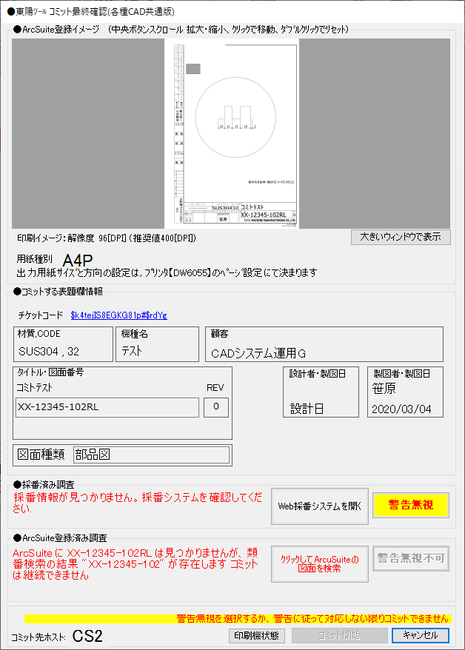
２つの警告ボタンのうちどちらかの表示が残っていれば、コミット開始ボタンはロックされる
■コミットが出来ない例
上図の場合は 採番システムでの新番号の取得が得られないため 採番システムの【警告無視】ボタンが表示されました。これは押すことによって採番に関する警報は解除ができます。

しかし下の段では、アークスイートには類番図面が既に存在し【警告無視不可】のボタンが表示されていませす。これはここでは解除できません。 2つのチェック機構のうちどちらかが
ロックされるとコミットボタンは押せなくなります。

上図のArcSuiteでの調査結果の様に内容によっては 警告解除ボタンを押せず、一度コミットウィンドウをキャンセルすることが必須なパターンもあります。

